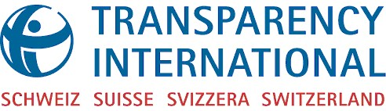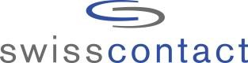

Monsieur le Conseiller aux Etats
xx
xx
xx

Berne, le 27 mars 2017

16.3289 Motion Imark : elle met en péril la lutte contre la corruption et la protection des défenseurs des droits humains dans le monde

Monsieur le Conseiller aux Etats,

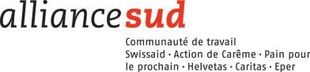
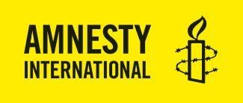
La CPE-E va traiter la motion Imark à sa prochaine session du 3 – 4 avril (16.3289 : couper court au détournement des deniers publics à des fins de racisme, d’antisémitisme et d’incitation à la haine). Pour traiter cet objet, nous nous permettons d’attirer votre attention sur ses vastes conséquences et vous exhortons à la refuser. La motion mettrait en danger, ou rendrait carrément impossibles, des tâches essentielles de la coopération internationale dans le domaine de la lutte contre la corruption, la promotion des droits humains et de la paix. Et elle remettrait en question la coopération multilatérale.
L’offensive porte non seulement contre des activités et des campagnes qui pourraient être qualifiées d’antisémites, mais elle vise aussi à couper le soutien direct ou indirect de la Confédération à toutes les activités « qui peuvent être considérées comme une provocation par des groupes rivaux de personnes ou des Etats souverains ». Ceci soulève plusieurs questions qui restent ouvertes : qui décide quand une campagne est considérée comme une « provocation » ? Quelle attention faut-il prêter aux sensibilités de chefs d’Etat autoritaires, voire dictatoriaux ?
Selon notre analyse, la motion serait lourde de conséquences pour des secteurs essentiels de la coopération internationale de la Suisse :
- Lutte contre la corruption : dans sa coopération au développement, la Suisse met un fort accent sur la lutte contre la corruption. Celle-ci est un levier du développement démocratique et économique d’un pays. Comme dans les pays en développement l’élite politique profite souvent de la corruption, des campagnes anti-corruption menées dans ces pays pourraient être interprétées comme une provocation au sens de la motion. Un point central de la coopération internationale serait ainsi mis en danger.
- Protection des défenseurs des droits humains : La protection et promotion des droits humains fait partie des objectifs de politique extérieure de la Suisse (art. 54 para 2 CF). Ce mandat englobe entre autres la protection des défenseurs des droits humains. C’est ainsi que la Département fédéral des affaires étrangères (DFAE) s’engage par exemple en faveur de la protection des hommes et des femmes qui militent pour la protection des droits humains dans leur pays – souvent au risque de leur propre vie – et s’opposent aux violations des droits humains commises par le gouvernement souverain de leur pays. La coopération avec les défenseurs des droits humains tomberait clairement dans les activités visées par la motion, si bien qu’il serait de fait interdit au DFAE de mettre en œuvre le mandat constitutionnel susmentionné.
- Contributions aux organisations de l’ONU et à la Banque mondiale : la motion exclut aussi le financement indirect d’activités qui pourraient être interprétées par certains Etats comme une provocation. Comme la Banque mondiale et l’ONU n’ont pas de directives dans ce sens, l’application de la motion dans la coopération au développement multilatérale ne serait pas assurée. Si cette motion est acceptée, la Suisse ne pourrait probablement plus verser de contributions aux programmes de développement de ces organisations.

De surcroît, il faudrait modifier certaines dispositions législatives, des ordonnances et des règlements. En plus de la Loi fédérale sur la coopération au développement et l’aide humanitaire internationales, la Loi fédérale sur le blocage et la restitution des valeurs patrimoniales d’origine illicite de personnes politiquement exposées à l’étranger (« argent des potentats ») serait très probablement aussi concernée. Le message sur la coopération internationale 2017 – 2020, adopté l’année passée, devrait être complètement retravaillé. L’accent qu’il met sur les Etats fragiles exige un engagement dans un contexte difficile, dans lequel il est très facile de provoquer des acteurs individuels étatiques et non-étatique. Dans la coopération à la transition dans les Etats d’Europe de l’Est, la démocratisation est une priorité thématique. En plus, la lutte contre la corruption est l’un des objectifs stratégiques de la coopération internationale.
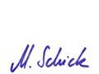
Nous vous prions de refuser la motion Imark. Elle limiterait inutilement la marge de manœuvre de politique extérieure de la Suisse, minerait la lutte contre la corruption et mettrait en danger la protection des défenseurs des droits humains.
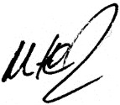
Cordiales salutations

Mark Herkenrath, Directeur | Manon Schick, Directrice générale
Alliance Sud | Amnesty International Suisse
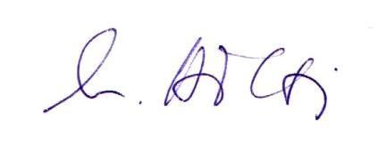
Gretta Fenner, Directrice Martin Hilti, Directeur
Samuel Bon, CEO and Executive Director | Matthias Boss, Chief Operating Officer
Swisscontact  Pour toute question complémentaire : | Swisspeace
Alliance Sud 031 390 93 30 | Transparency International CH 031 382 35 50
Amnesty International Suisse 031 307 22 22 | Swisscontact 044 454 17 17
Basel Institute on Governance/  ICAR 061 205 55 11 | Swisspeace 031 330 12 12
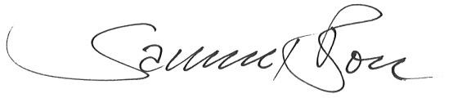
Transparency International Suisse

